基于Web的医疗知识科普系统部署说明书

目 录

1 系统环境搭建 2

1.1配置JAVA开发环境和JDK 2

1.2配置Tomcat 2

1.3安装MyEclipse 2

2 系统部署 3

3 系统使用注意事项 5

# 1 系统环境搭建

## 1.1配置JAVA开发环境和JDK

从Oracle官网下载开发所需的JDK，可以根据自己电脑的实际情况选择64位或32位来进行选择下载。下载好之后，执行下载好的安装文件，进行JDK的安装。安装完之后，配置环境变量。验证JDK安装与配置是否完成，打开命令提示符，在里面输入java -version命令，如果出现类似以下的提示信息则证明安装成功，之后再输入javac,如图1-1所示，如果出现以下截图所示提示则证明JDK已安装并配置成功了。

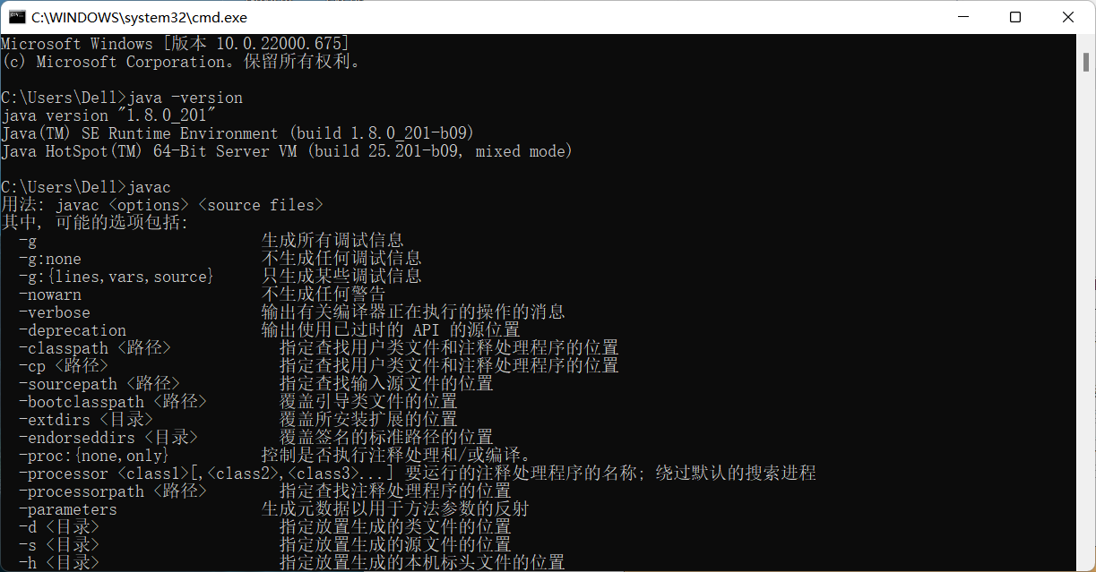

图1-1配置JAVA开发环境和JDK

## 1.2配置Tomcat

在https://tomcat.apache.org/下载tomcat，下载后解压到想放置的位置，解压后进行环境变量的配置。打开tomcat安装目录下的bin目录下的startup.bat文件已启动tomcat服务，如图1-2所示，如果出现下图所示的页面则配置成功。

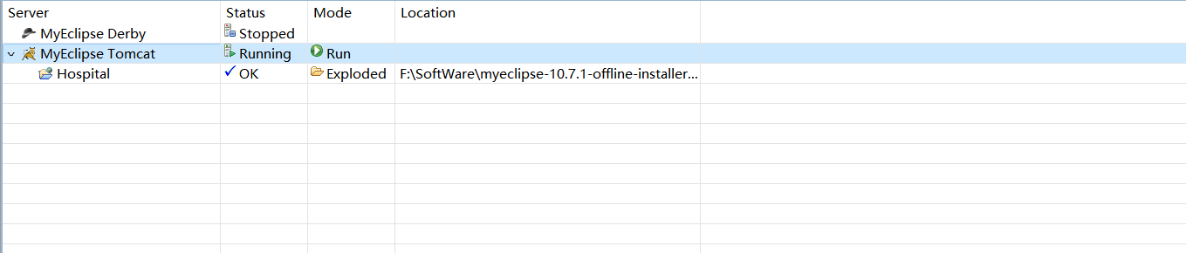

图1-2配置tomcat

## 1.3安装MyEclipse

在Myeclipse官网下载MyEclipse,解压到想要放置的位置。之后安装MyEclipse，安装成功后打开MyEclipse，如图1-3所示。

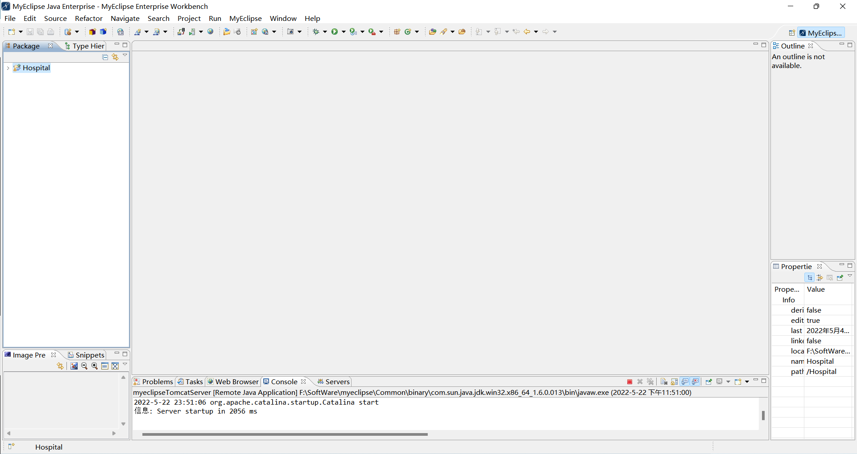

图1-3安装MyEclipse

# 2 系统部署

系统开发环境搭建成功以后，先打开Navicat Premium 15将数据库文件导入数据库中，然后将系统部署到MyEclipse中，部署方法如下所示：

（1）启动MyEclipse程序后，在初始界面选择“Import”，如图2-1所示。

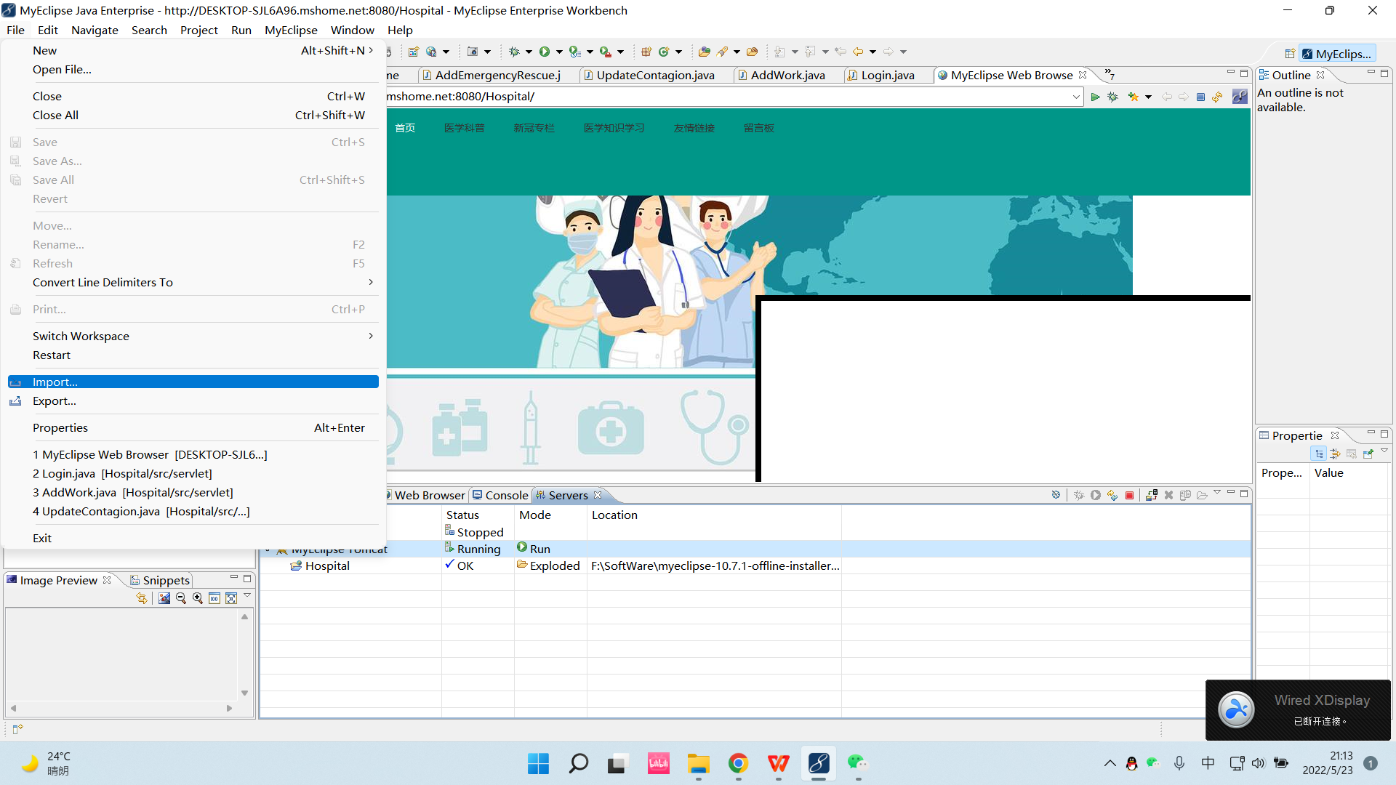

图2-1初始界面

（2）在弹出窗口内，首先选择Existing Projects into Workspace，点击next,然后再找到项目的位置，就可以导入项目，如图 2-2 所示。

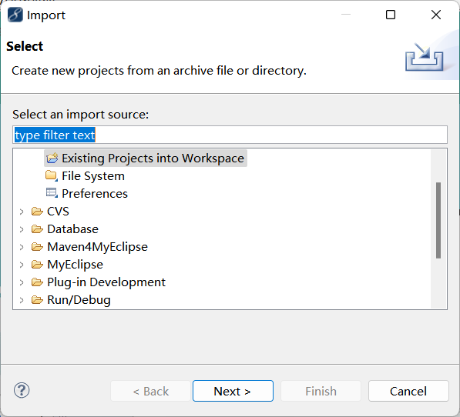

图2-2 导入项目

（3）接着发布该项目，选择配置好的Tomcat6服务器，之后就可以把项目发布到服务器上，如图 2-3 所示。

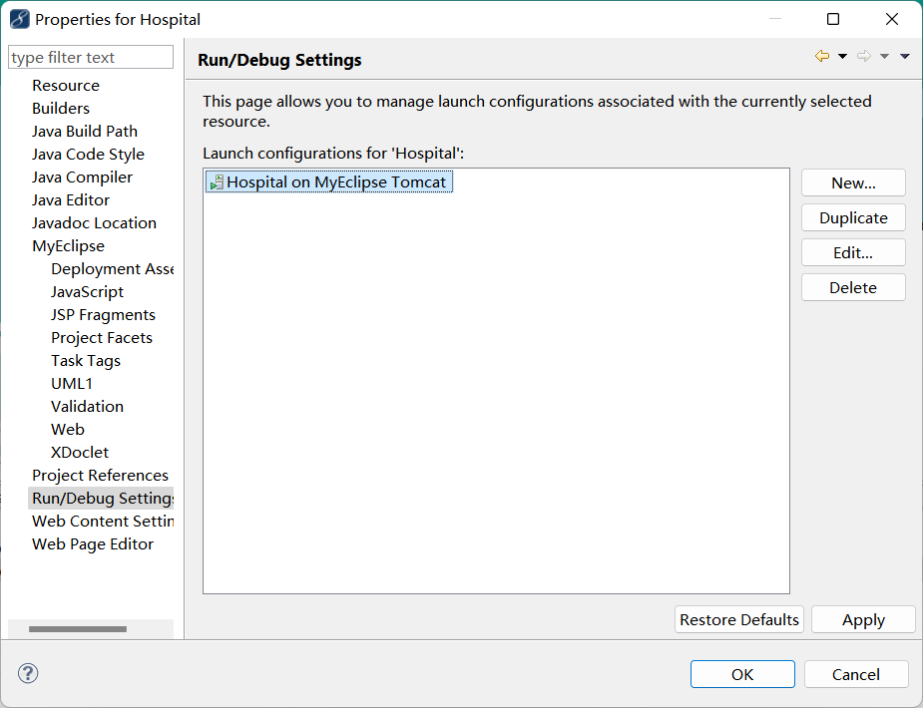

图2-3 发布项目

（4）点击MyEclipse Server Application，启动项目，如图 2-4所示。

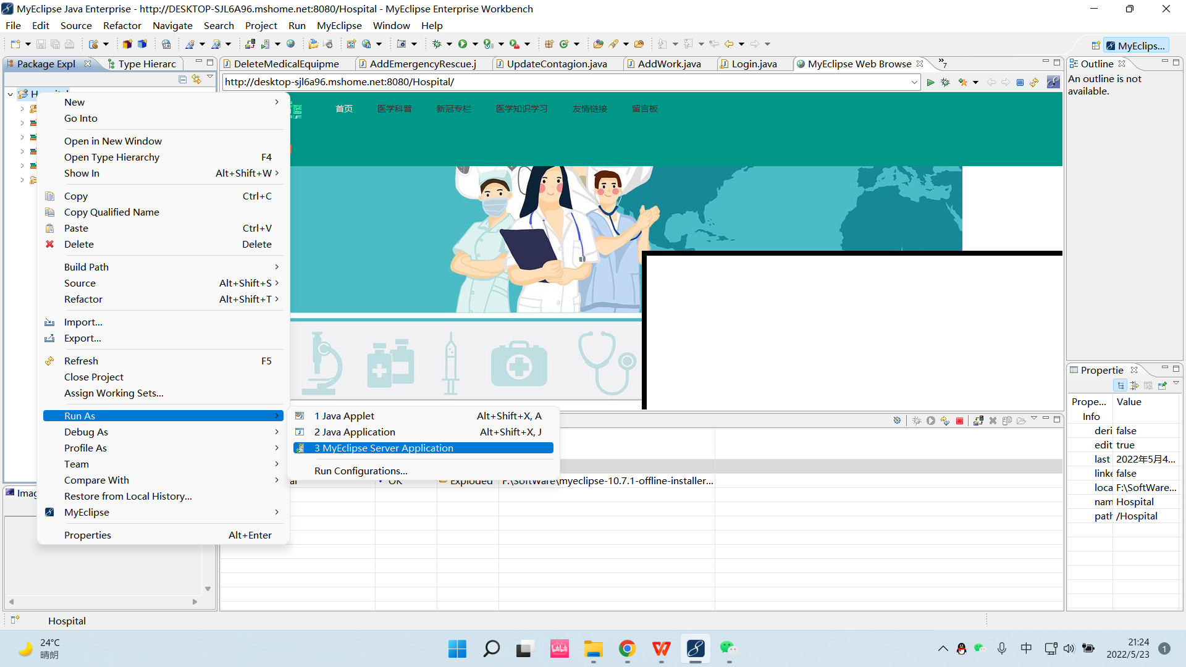

图2-4 运行项目

# 3 系统使用注意事项

本系统需要配置适配的JAVA开发环境和Tomcat版本。